Правила и образцы вариантов правильной подшивки письменных работ
1. Листы курсовой, дипломной работы (в связи с установленным сроком хранения данных видом работ в вузе от 1 до 5 лет) переплетают или сшивают в папку. Папка должна иметь плотную обложку, надежно удерживать подшитые в нее листы.
2. Остальные виды студенческих работ брошюруются т.е. подшиваются в специальную пластиковую папку – скоросшиватель под дырокол с учетом обеспечения возможности свободного чтения текста всех листов. Контрольные работы, отчеты по лабораторным работам допускается сшивать степлером (скобками).
Вариант 1
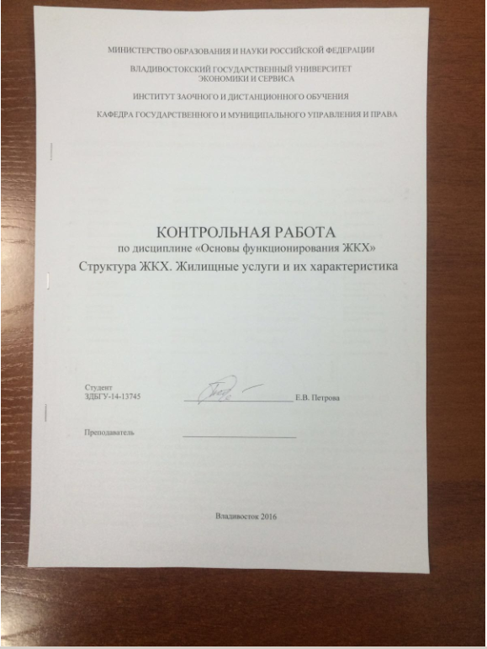

Вариант 2
А)
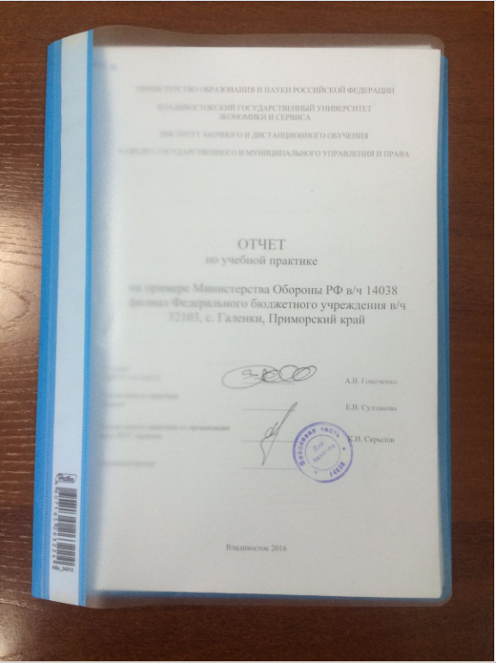

Б)

